GROHE Urinal-IR-Elektronik Tectron Surf 37336_1 230V FMS für Rapido U chrom

GROHE

Eigenschaften

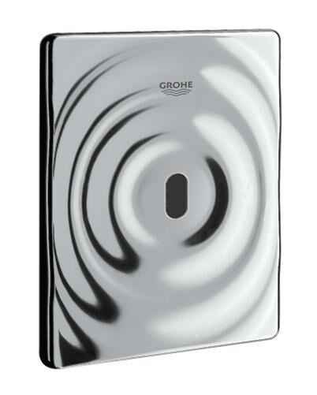

HAN:

37336001

Ausführung

Wandanbau

Farbton

chrom

Einbautiefe (mm)

0,00

Höhe (mm)

12,00

Anschluss

Außengewinde

Art der Spannungsversorgung

Transformator

Art der Steuerung

Infrarot

Geeignet für Schutzart (IP)

Sonstige

Volumenstromklasse

keine Angabe

Anschlussspannung (V)

230,00

Wandabstand (mm)

0,00

Pre-pressure

1

Sound class according to EN ISO 3822

ohne

KIWA certified

false

Anschlussmaß Zufuhr

1/2 Zoll